Необычные музыкальные инструменты

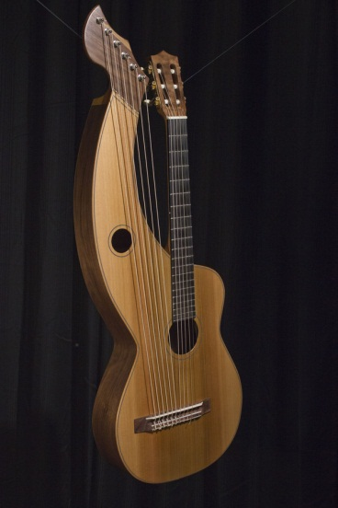
Арфа-гитара
Данный инструмент являет собой модернизацию гитары благодаря добавлению нескольких дополнительных струн. Такая мера позволяет значительно расширить звуковой диапазон объекта. Имеются различные многочисленные варианты исполнения, поскольку формы и общая конструкция, как правило, зависят от умения и воображения мастера.

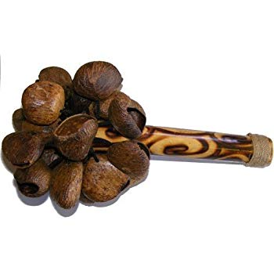
Ахоко
Ручной перкуссийный инструмент из Ганы. Представляет собой деревянную палку с ореховыми скорлупами, последовательно привязанными и стянутыми вокруг конца палки. Может использоваться самостоятельно с отчётливым гремящим звуком.

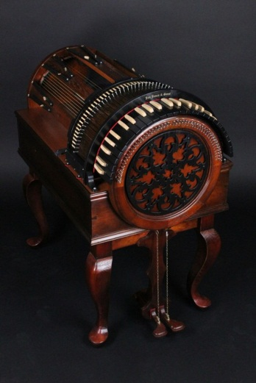
Колесная арфа
Относительно современный инструмент, который по своему звучанию походит на колесную лиру, поскольку мелодия зарождается вследствие трения барабана о струны. После нажатия клавиши механизм двигает нужную струну навстречу барабану, чья поверхность предварительно покрыта канифолью. Помимо "клавиатуры" используется две педали, одна из которых глушит звучание струн, а вторая, в свою очередь, контролирует скорость вращения барабана.

Альпенгорн
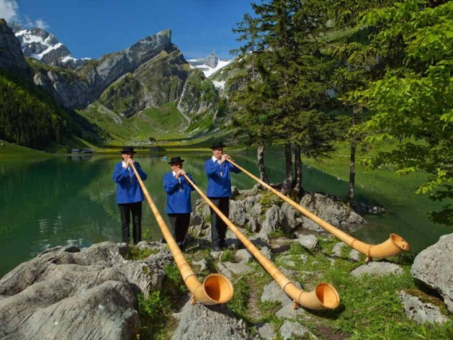
Длинная деревянная труба с изогнутым концом, распространенная в районе Альп. Аналогичные инструменты есть во многих горных районах Европы, к примеру, на Пиренеях, в Скандинавии и Шотландии. Длина альпенгорна от 5 до 15 футов. Он бывает цельным или состоит из двух частей. Первое упоминание о подобном инструменте встречается в описании корабля викингов Oseberg в IX веке. Исторически альпенгорн появился как способ коммуникации на больших расстояниях (аналогично африканским talking drums). Затем его стали использовать как фестивальный инструмент, в церковных службах и даже для поднятия морального духа во время войн. Сегодня альпенгорн считается одним из национальных символов Швейцарии.

Стеклянная гармоника
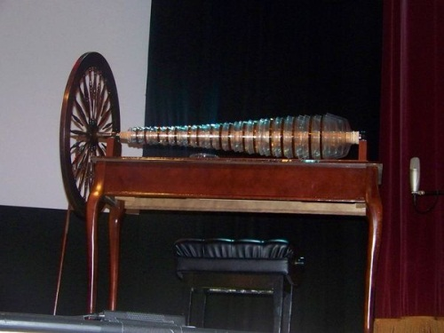
Довольно редкий инструмент, сделанный из стеклянных полусфер разного размера, надетых на специальную горизонтально лежащую металлическую ось, которая вращается. Края полусфер должны быть на постоянной основе увлажнены, а возможно это благодаря тому, что частично пакет полусфер находится в ящике-резонаторе с уксусом, который предварительно разбавляют. Создан инструмент в XVII веке, когда он пользовался значительным спросом. Для него творили такие деятели, как Штраус, Моцарт, а также Бетховен. Однако впоследствии стеклянная гармоника почти исчезла из мира музыки, что связано с суевериями и предрассудками, из-за которых в Германии она даже была запрещена.

Бонанг
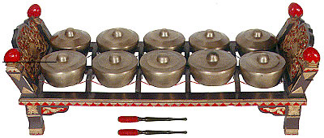
Индонезийский ударный инструмент, cостоящий из набора шишкообразных гонгов, расположенных горизонтально в двухрядной стойке.
Наборы гонгов в зависимости от размера, строя и количества представляют несколько различных семейств. Названия этих наборов зависят как от их конструкции, так и от роли выполняемой в ансамбле; наиболее известные - kenong, canang, caklempong, engkeromong и kulintangan. Звук извлекают специальными палочками.

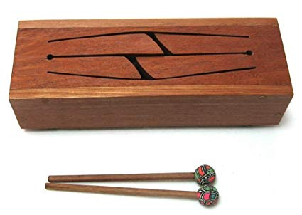
Бокс драм
Общее название для особой разновидности прямоугольных барабанов, также называемых slit drum, tongue drum или osi drum. Обычно такой инструмент представляет собой систему щелей разной длины, вырезанных в ящике. Играют деревянным молотком, и хорошо настроенный инструмент может издавать очень мелодичный звук.

Диджериду


Духовой инструмент с тысячелетней историей, на котором аборигены Австралии аккомпанировали пению,танцам и который использовали для изменения сознания исполнителя и аудитории.
Традиционно диджериду изготавливаются самой природой. В засушливый период термиты выедают мягкую сердцевину эвкалипта, в результате чего внутри ствола образуется полость. Австралийские аборигены находят такие стволы, срубают, выбивают из них труху и изготавливают мундштук из пчелиного воска. Сам инструмент часто раскрашивают или покрывают изображениями тотемов племени. Длина инструментов варьируется от 1 до 2,5—3 м.

Колесная лира или органистр
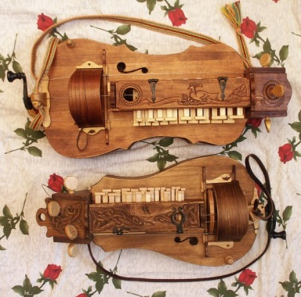
Еще один достаточно старинный инструмент, который издает гудящий и довольно протяжный звук. Возникает последний вследствие трения струн о срециальное вращаемое колесо. На одних струнах, как правило, исполняется ключевая мелодия посредством стержней-клавиш, пока остальные издают стабильный бурдонный фон.

Ситар
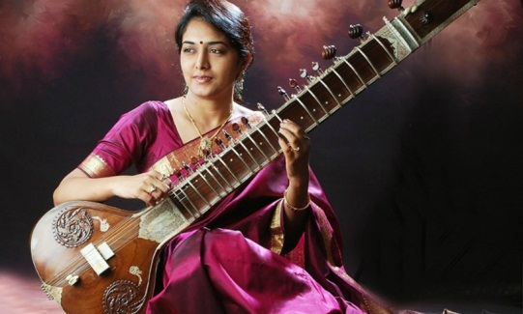
Самый известный индийский струнный инструмент.
Название происходит от персидского выражения seh-tar, что означает «три струны», которые были у инструмента изначально.
Состоит из деревянного выпуклого корпуса и длинного грифа с 16-20 навязными перенастраиваемыми ладами.

Варган

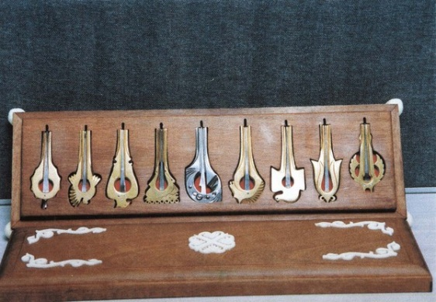
Конечно, в зависимости от места, где обнаружили инструмент, его название может меняться, поскольку варган имеет весьма обширную географию распространения. Для игры его удерживают рукой и корпусом прижимают к зубам таким образом, чтобы ничто не препятствовало вольному колебанию язычка. Последний служит ключевым источником звука, а в движение приводится рукой музыканта. Усиление звука возможно благодаря полости рта, выступающей в качестве резонатора. Колебание высоты и тембра звука наблюдается вследствие смены артикуляции, дыхания и прочих приемов

Глюкофон и хангГлюкофон

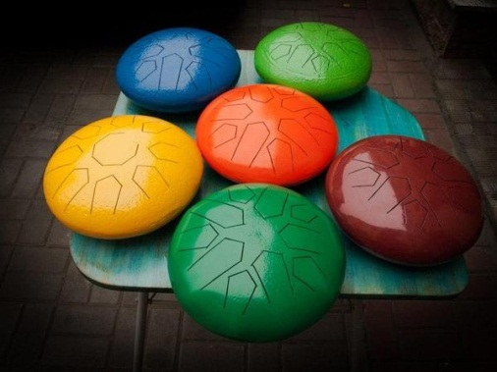
Является продуктом современного мира, а прототип его создавался из газового баллона. Объект состоит из пары чаш, на одной из которых имеются "лепестки", а на второй резонирующее отверстие. Для чистого звучания каждую из чаш придется настроить особым образом. Ханг имеет сходство с глюкофоном, представляя собой металлический перкуссионный инструмент. Однако вместо звучащих язычков у ханга, как правило, на одной из полусфер предусмотрены до 8 тональных областей, которые окружают купол.

